**ESCUELA NORMAL DE EDUCACIÓN PREESCOLAR**

**Licenciatura en Educación preescolar**

**Ciclo escolar 2022 – 2023**

***Creación literaria***

**Nombre de la alumna:**

Aylin Yadhira Almaguer Jordán #1

**Grupo:** 3 B

**Nombre del docente:**

Carlos Armando Balderas Valdez

UNIDAD 3 PROCESOS DE CREACIÓN LITERARIA.

|  |  |
| --- | --- |
|  | Detecta los procesos de aprendizaje de sus alumnos para favorecer su desarrollo cognitivo y socioemocional. |

|  |  |
| --- | --- |
|  | Aplica el plan y programas de estudio para alcanzar los propósitos educativos y contribuir al pleno desenvolvimiento de las capacidades de sus alumnos. |

|  |  |
| --- | --- |
|  | Diseña planeaciones aplicando sus conocimientos curriculares, psicopedagógicos, disciplinares, didácticos y tecnológicos para propiciar espacios de aprendizaje incluyentes que respondan a las necesidades de todos los alumnos en el marco del plan y programas de estudio. |

|  |  |
| --- | --- |
|  | Emplea la evaluación para intervenir en los diferentes ámbitos y momentos de la tarea educativa para mejorar los aprendizajes de sus alumnos. |

|  |  |
| --- | --- |
|  | Integra recursos de la investigación educativa para enriquecer su práctica profesional, expresando su interés por el conocimiento, la ciencia y la mejora de la educación. |

|  |  |
| --- | --- |
|  | Colabora con la comunidad escolar, padres de familia, autoridades y docentes, en la toma de decisiones y en el desarrollo de alternativas de solución a problemáticas socioeducativas. |

**Actividad:**

Evidencia de unidad 3

**Saltillo, Coahuila, 13 de junio de 2024**

En el presente análisis se dará a conocer el cómo se presentó el animalario en la jornada de practica del 27 de mayo al 7 de junio, anterior a estas fechas se nos pidió un animalario de tema libre con ciertas características, de manera personal mi animalario es de lo animales marinos, tiene 10 animales, esta echo con fomi y reforzado con caple para una mayor duración, también se nos solicitó que cada animal contara con su nombre dividido en silabas para la creación de diferentes animales, así como características cortas en cada animal para tener un poco más de creatividad a la hora de elaborar el animal fantástico, según la aplicación y el uso que se le diera en la jornada de práctica. El animalario se aplicó en el jardín de niños francisco de Urdiñola en el grado de 2B con un total de 34 alumnos, 11 niñas y 23 niños.

El día que se aplicó, no se abordó como tal una actividad, ya que mi problemática se estableció sobre el cuidado del medio ambiente, pero el animalario me sirvió como una estrategia en el aula para el control de grupo, lo vi como una oportunidad para algo diferente y más que nada que mi grupo era un poco descontrolado y el animalario fue un apoyo para entretenerlos y más que nada algo nuevo que no conocían eso dio la ayuda para que fuera más fácil su aplicación, por lo que ser algo nuevo y llamativo prestaron atención y les gusto el poder hacer combinaciones, el día que se realizó, la intervención fue para iniciar bien el día, se hizo como una tipo asamblea en donde los niños se sentaron en el piso para poder tener una mejor visibilidad.

Las primeras instrucciones fue mostrarles la portada para así cuestionarios sobre que piensan que es, para ello los alumnos respondieron que se trataba del mar, después proseguí a explicarles que era un animalario y a mostrarles cada uno de los animales, preguntándoles si lo conocían o que animal creían que era, si alguna vez lo habían visto en revistas o televisión, ya que como eran animales marinos no eran comunes el verlos en cualquier lugar, uno de los alumnos comento que él fue a un acuario y vio algunos de los mencionados, otros los relacionaban con películas como la de Nemo, entre otras.

También se les pregunto características que podían observar de cada uno de los animales, para que los identificaran y conocieran cada uno de ellos, algunos se guiaban por el color y otros les interesaban más las partes de los animales o cosas muy características de cada uno de ellos, también se les cuestionaba un poco de que sabían sobre ellos.

Al finalizar de mostrarles los animales, empezamos de manera grupal a crear animales fantásticos apoyándome de las características y los nombres, para lo cual les di la libertad de acomodarlos como más les gustara, se dio la oportunidad de que cada uno de los niños manipulara el animalario ya que el día que se realizó no se tuvo mucha asistencia, esto fue la parte que más les gusto el poder crear sus propios animales, se divirtieron y recibieron ayuda de sus compañeros para hacer diferentes combinaciones que les llamara la atención o que tuvieran la curiosidad de cómo se podía ver el animal de esa manera, después de mostrar y combinar los animales de manera grupal, se dio fin a la actividad no se hizo algún producto escrito más que de manera oral se les dio la oportunidad de pasar al frente con su creación y así platicarnos sobre su nombre, sus características y por qué habían realizado dicha combinación.

Fue una actividad que como lo mencione se hizo para empezar bien el día, pero como se tenía el espacio y les llamó mucho la atención se desarrolló un poco más del tiempo esperado, la actividad se tenía establecida de 10-15 minutos lo cual se llevó aproximadamente 20 minutos en finalizarla.

En cuanto a la modulación de voz, considero que fue buena y clara por lo mismo que a los niños les agrado no se necesitó subir mucho la voz, pero al igual el tratar de emocionarlos cambiando el tono de voz, considero que esta actividad o estrategia fue exitosa, me ayudó mucho a poder tener el control de grupo y no solo la utilice una vez fueron varias veces, pero con un menor tiempo de aplicación para así volver a captar la atención de los alumnos o controlar al grupo en pocos minutos.

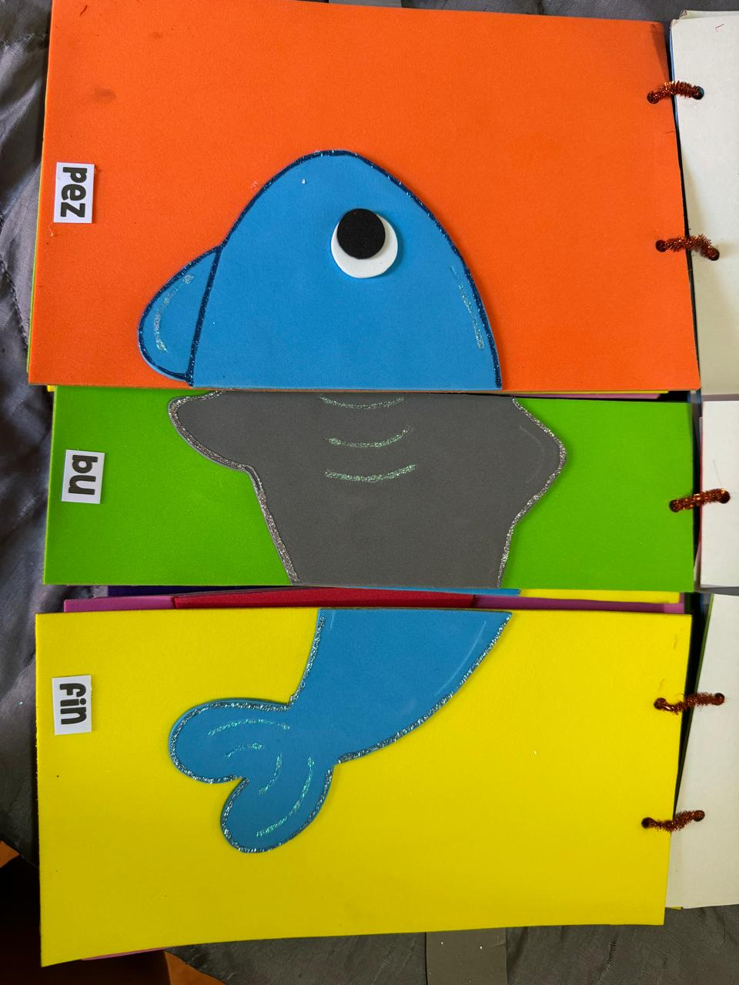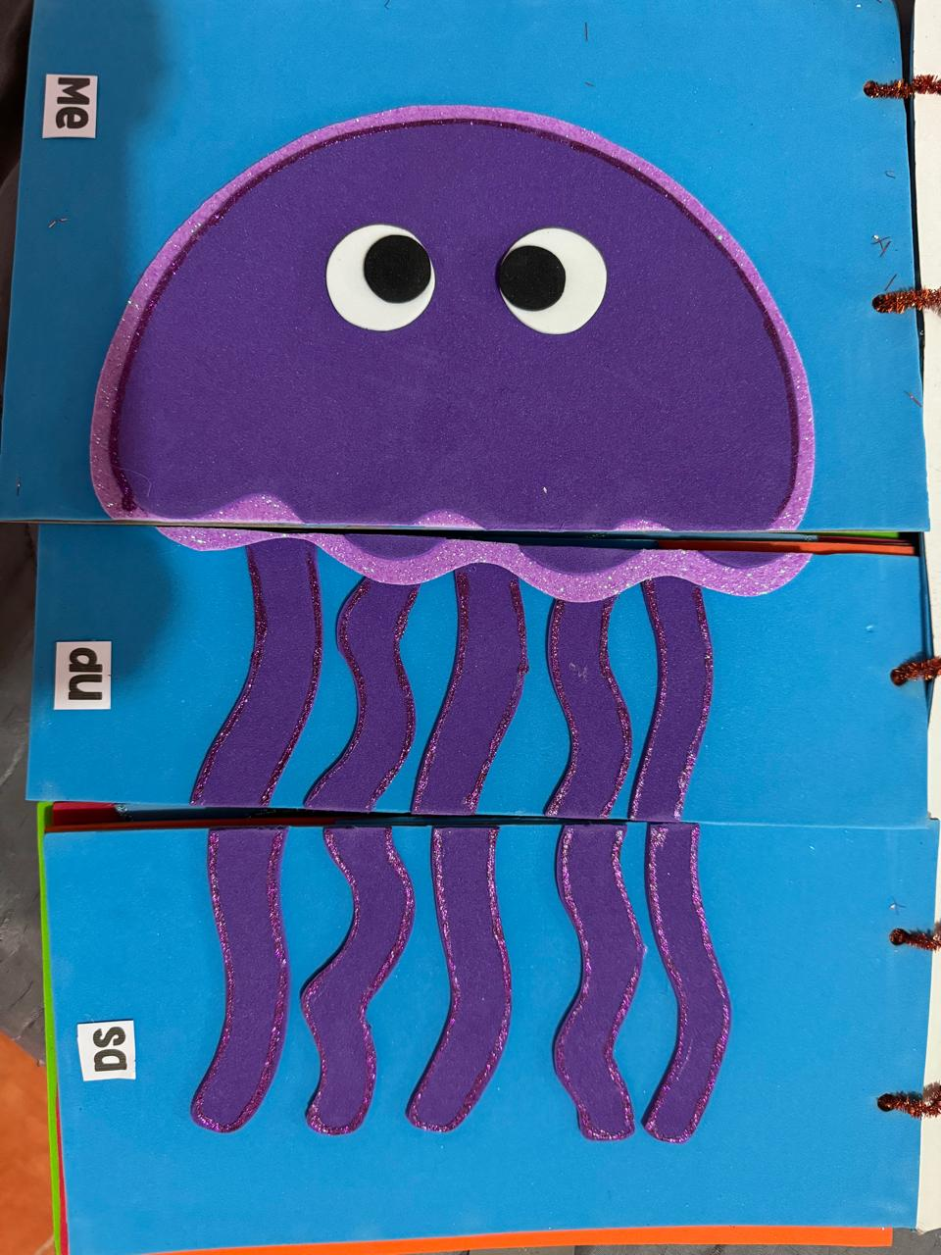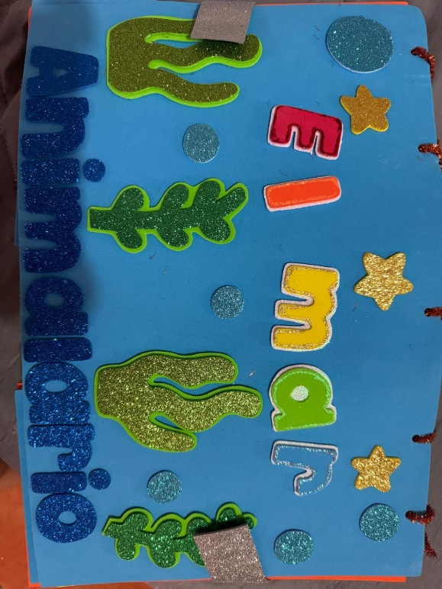**Anexos (Animalario)**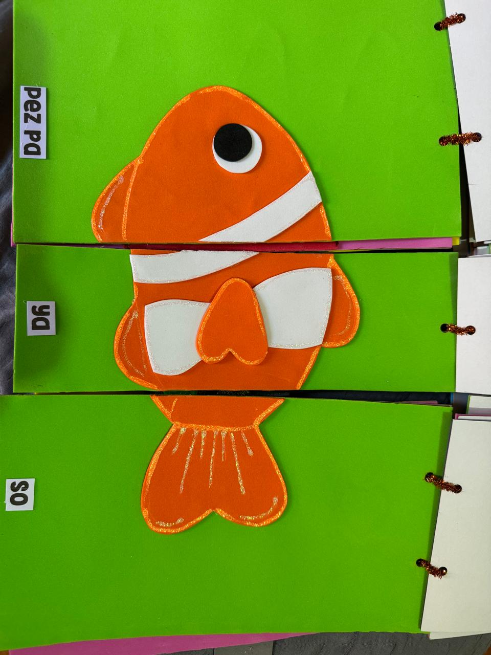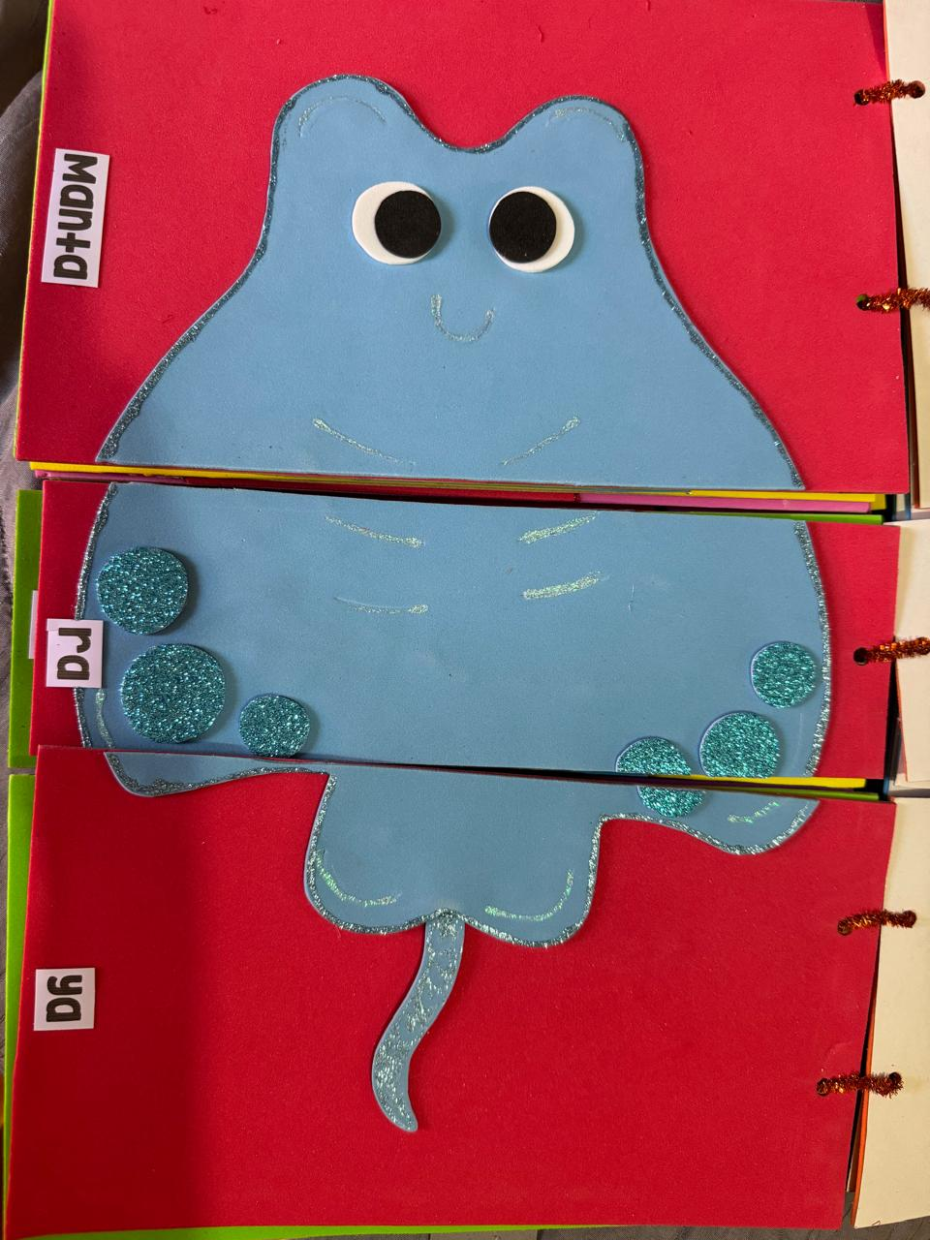

**Anexos**

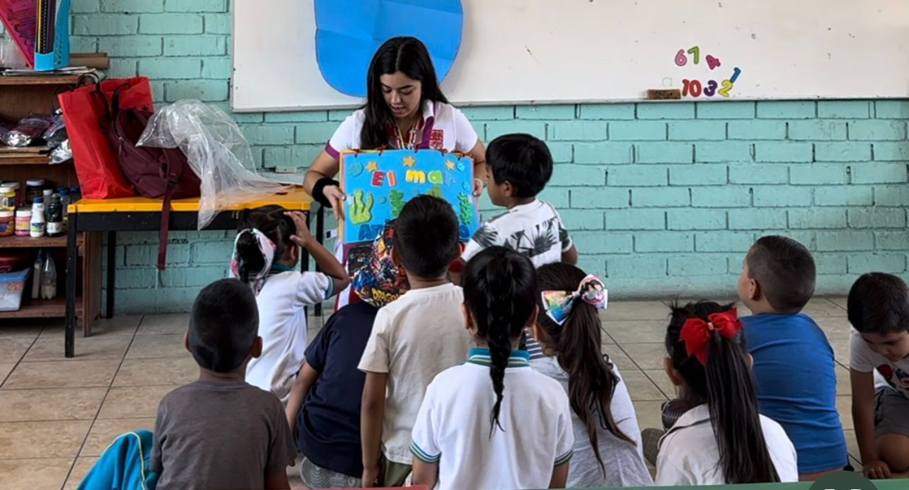

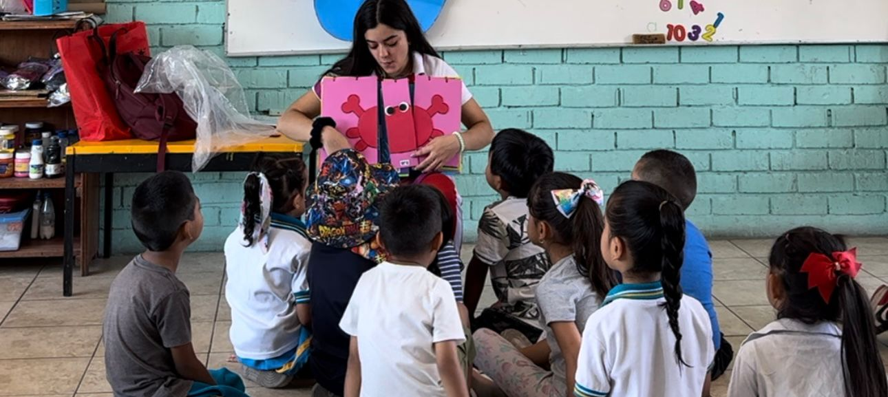

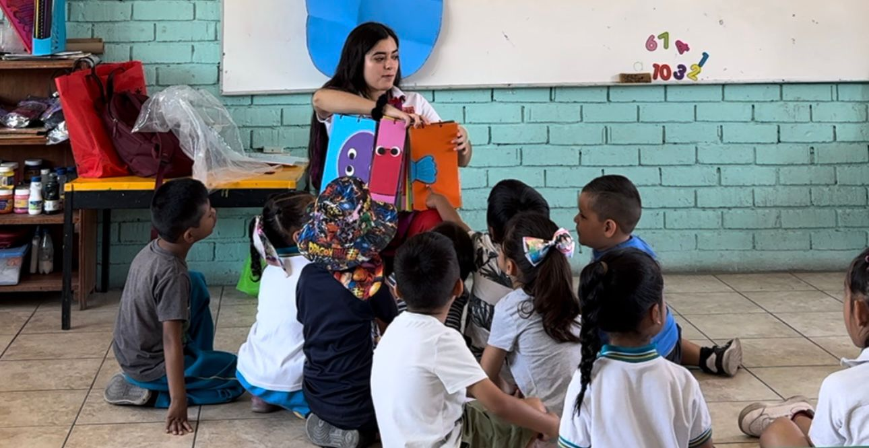

**Nota Reflexiva**

Una de las competencias que desarrolle fue el Aplica el plan y programas de estudio para alcanzar los propósitos educativos y contribuir al pleno desenvolvimiento de las capacidades de sus alumnos. Al realizar el animalario alcance un propósito educativo que fue la estrategia del control del grupo, con el propósito de tener un mejor manejo dentro del aula y llevar actividades llamativas que fueran de interés para los alumnos, durante el semestre se vieron diversos temas que se pudieron poner en practica en las jornadas de práctica, como lo fue el cuento digital y esta última jornada el animalario.

**ESCUELA NORMAL DE EDUCACIÓN PREESCOLAR**

**CURSO CREACIÓN LITERARIA SEXTO SEMESTRE**

|  |  |  |  |  |
| --- | --- | --- | --- | --- |
|  | Puntaje | Lo tiene | No lo tiene | Observaciones |
| 3% | | | | |
| Incluye la portada institucional con competencias y datos de identificación | 3% |  |  |  |
| ACTIVIDAD DE ANÁLISIS 60% | | | | |
| Escribe el contexto escolar (nombre de la institución grado que atiende, número de alumnos) | 2% |  |  |  |
| Registra inicio, desarrollo y cierre de la actividad aplicada. | 25% |  |  |  |
| Describe su intervención pedagógica (instrucciones claras, modulación de la voz ,materiales etc.) | 25% |  |  |  |
| Expone el espacio donde se realizó la actividad | 3% |  |  |  |
| Registra el tiempo empleado en la actividad | 3% |  |  |  |
| Menciona el tipo de organización (individual, pares o grupal) | 3% |  |  |  |
| ANEXOS 20% | | | | |
| Incluye foto de la portada de su animalario | 3% |  |  |  |
| Presenta una foto de un animal completo (nombre dividido en sílabas) | 3% |  |  |  |
| Expone imagen de un animal fantástico | 3% |  |  |  |
| Anexa foto con la explicación de la actividad del animalario | 3% |  |  |  |
| Presenta fotografía de los padres trabajando con la actividad del animalario | 4% |  |  |  |
| Exhibe foto del producto del trabajo literario elaborado por los padres | 4% |  |  |  |
| REQUISITOS DEL TRABAJO 17% | | | | |
| Elabora el análisis de la actividad en dos cuartillas | 2% |  |  |  |
| Claridad de ideas | 5% |  |  |  |
| Tiene buena ortografía | 2% |  |  |  |
| Excelente acentuación | 3% |  |  |  |
| Texto elaborado como narrativa | 5% |  |  |  |
| Nota: Organizar el texto de 3 a 4 párrafos por cuartilla en letra Arial 12 | | | | |